«Нельзя хоть какую-нибудь одну сторону из системы воспитания исключить. Упустил что-нибудь одно: воспитание убеждений, воспитание человечности, воспитание трудолюбия... и вы не решите никакой другой задачи»

В.А. Сухомлинский

19 июня 2014 года в МКДОУ ИМРСК «Детский сад №2» состоялось районное методическое объединение для старших воспитателей на тему: «Интеграция образовательных областей в процессе совместной деятельности воспитателя с детьми и ее влияние на целостное развитие ребенка» в форме мастер-класса. Мероприятие проходило по плану:
10:00 — Приветствие участников методического объединения.
10:05 — Выступление по теме: «Интеграция образовательных областей в процессе совместной деятельности воспитателя с детьми и ее влияние на целостное развитие ребенка» старшего воспитателя МКДОУ ИМРСК «Детский сад №2» Головизниной Людмилы Александровны (высшая квалификационная категория). После выступления Людмила Александровна провела с участниками нтеллектуальную игру «Заморочки из бочки».

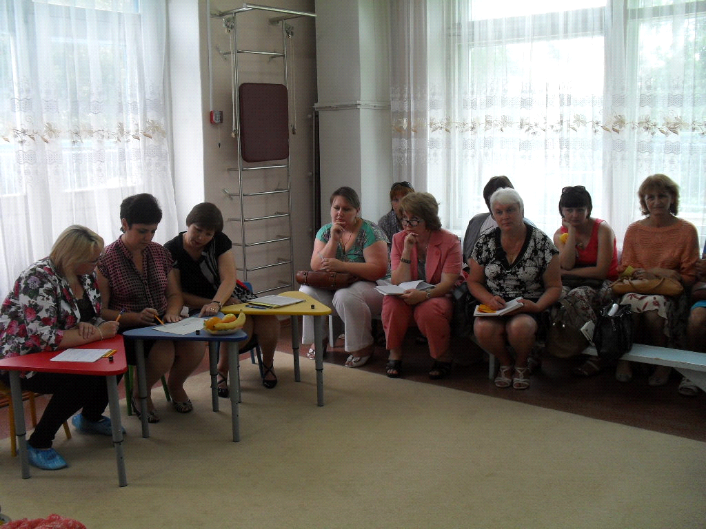 | 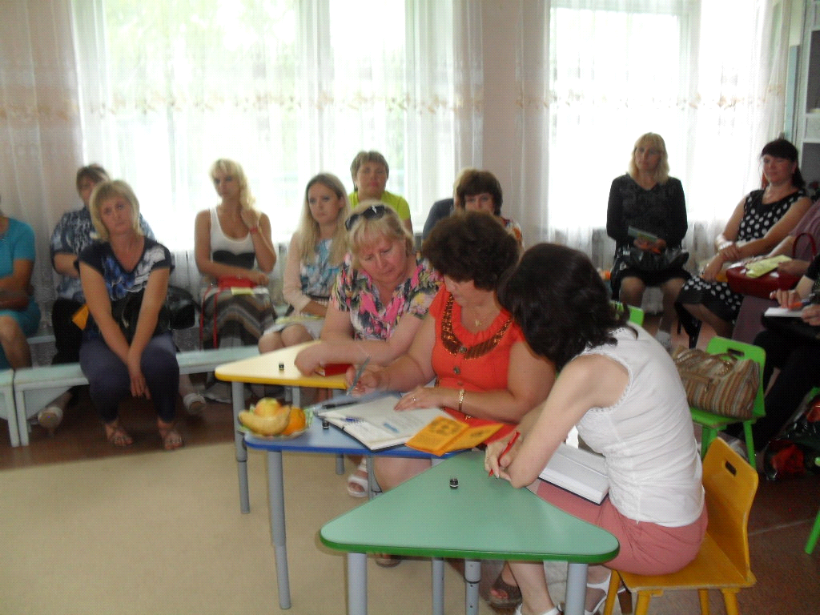

10:30 — Открытое мероприятие: Совместная деятельность воспитателя с детьми в средней группе. Тема: «Из сказки в сказку» - воспитатель высшей категории МКДОУ ИМРСК «Детский сад №2» В.К. Кубышкина.

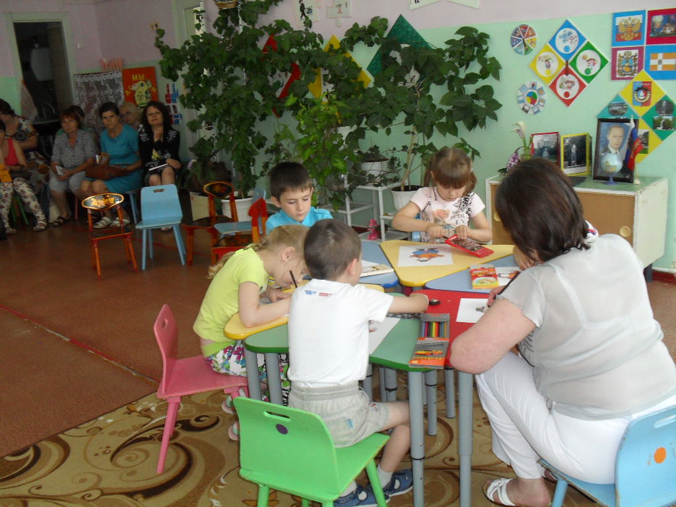
11:00 - Открытое мероприятие: Совместная деятельность воспитателя с детьми в старшей группе. Тема: «Игры наших пап и мам» - воспитатель высшей категории МКДОУ ИМРСК «Детский сад №2» Т.В. Богданова.

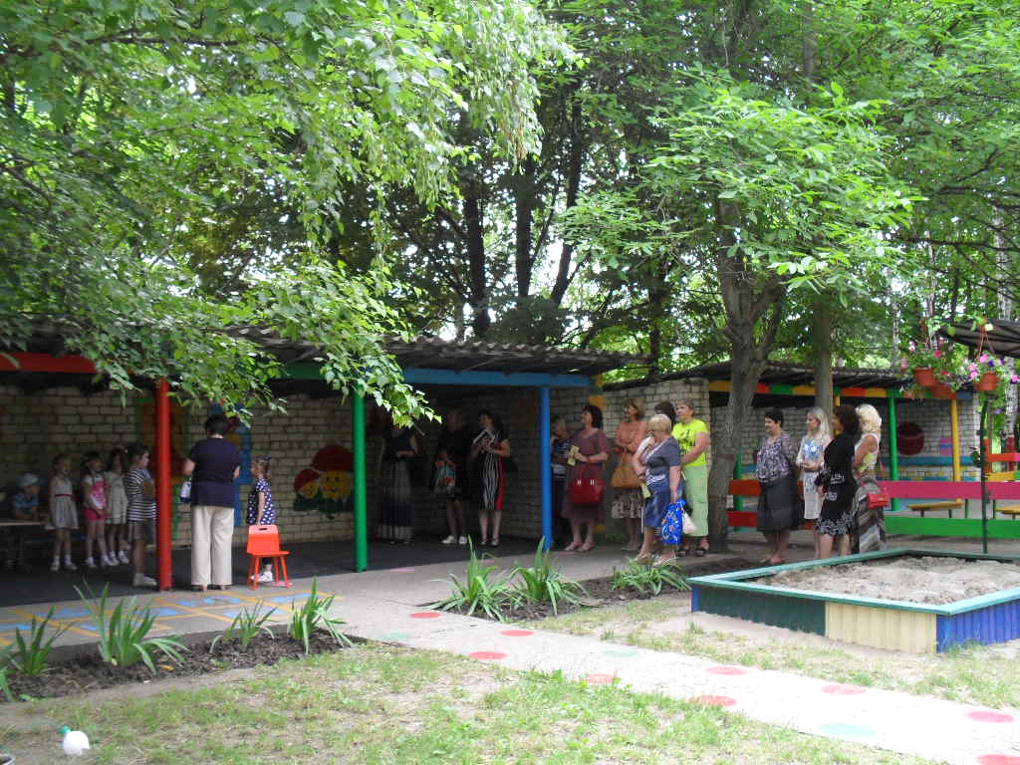

11:30 — Подведение итогов мастер-класса.
В заключении участники методического объединения обменялись опытом работы по теме, рассмотрели вопрос интеграции образовательных областей в соответствии со Стандартом, вопросы по преемственности ФГТ и ФГОС ДО, введение ФГОС ДО.
Стандарт в качестве одного из принципов дошкольного образования провозглашает содействие и сотрудничество детей и взрослых, признание ребенка полноценным участником образовательных отношений. Преемственность ФГТ и ФГОС ДО прослеживается в определении структурных единиц содержания дошкольного образования. Это образовательные области, соответствующие основным направлениям развития детей, в ФГТ их 10, а в Стандарте — 5, но по содержанию образовательные области очень близки.
Задача Стандарта — объединить обучение и воспитание в целостный образовательный процесс на основе духовно-нравственных и социокультурных ценностей и принятых в обществе правил и норм поведения в интересах человека, семьи, общества — перекликается с одним из принципов ФГТ: обеспечить единство воспитательных, развивающих и обучающих целей и задач процесса образования детей дошкольного возраста.

